|  |  |  |  |
| --- | --- | --- | --- |
| Corso di Laurea Magistrale in Ingegneria BiomedicaBiomeccanica Docente: prof. Paolo CAPPA | Data | 16/07/2011 | |
| Nome, Cognome |  | |
|  | Scritto |  |

### Rispondere ai seguenti quesiti:

|  |  |  |  |
| --- | --- | --- | --- |
| 1. **Cinematica** | | Punti | Punti max |
| 1a | Figura1. Definire un sistema di coordinate di giunto (**JCS**) ammissibile per l’articolazione di anca indicando anche la sequenza di Eulero/Cardano corrispondente (che porta a sovrapporre CS*pl* a CS*rfm*). Motivare la risposta. |  | 2 |
| 1b | Figura2. Considerati i quattro punti **P***i* appartenenti al sistema di riferimento **CS**a, sono note:   1. le coordinate locali [*a***P***i*]statica nella prova statica (fig. 2a) 2. le coordinate assolute nella prova dinamica [0**P***i* ]dinamica (fig. 2b) 3. la decomposizione a valori singolari della matrice di cross correlazione:    1. det(U*V')=1,   Calcolare la matrice di rotazione 0**R**a ed il residuo 0**e**4. |  | 5 |
| 1c | Figura 3. Tenendo conto che il sistema **CS***b* è così definito:   1. Origine **O***b* di **CS***b* uguale al baricentro dei quattro punti; 2. Versore **y***b* diretto da **O***b* al punto medio tra **P***1* e **P***3*; 3. Versore **z***b* perpendicolare al piano contenente **O***b*, **P***1* e **P***3* e diretto verso l’alto;   Descrivere come si ottengono i punti [*b***P***i*]tramite procedura non ottima. |  | 5 |
| 1d | Implementare il codice necessario per calcolare i punti [b**P***i*]secondo la procedura indicata in 1c. Sono note:   1. la matrice **P** [3x4] contenente i quattro punti [0**P***i* ] espressi in **CS**0; 2. la funzione [T1_2]=Tinv(T2_1). |  | 6 |
| Tot­ale | |  | **18** |
| 1. **IMU**   Un accelerometro triassiale, durante una misura statica, fornisce in uscita i seguenti valori: *Vx*=2,19 V, *Vy*=1,42 V e *Vz*=1,45 V. | | Punti | Punti max |
| 2a | Riportare l’equazione che lega la tensione in uscita con l’accelerazione misurata; |  | 3 |
| 2b | Noti:    Calcolare le componenti del versore |  | 2 |
| 2c | Ricavare gli angoli di *roll* e *pitch* relativi alla posizione misurata. |  | 7 |
| Tot­ale | |  | **12** |
| Tot­ale Generale | |  | **30** |

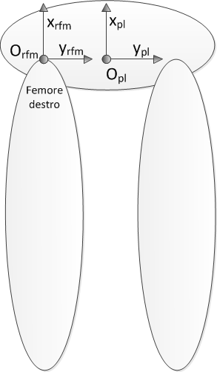

Fig. 1 vista frontale del bacino e del femore destro.

|  |  |
| --- | --- |
| Fig. 2a coordinate della statica espresse in CSa | Fig. 2b coordinate della dinamica espresse in CS0 |



Figura 3 cluster di punti appartenenti al corpo b